ФОРМА ПАСПОРТА СТАРТАП-ПРОЕКТА

- Общая информация о стартап-проекте

Название стартап-проекта | Комплексный продукт для школ Phoenix
Команда стартап-проекта | 1.Редут Влада Олеговна  2.Редут Роман Олегович  3.Голубь Богдан Евгеньевич  4.Каштанов Иван Александрович  5.Осадчев Игорь Александрович  6.Гертман Полина Сергеевна  7.Серебряков Сергей Евгеньевич
Ссылка на проект в информационной системе Projects | https://pt.2035.university/project/kompleksnyj-produkt-dla-skol
Технологическое направление | Edtech
Описание стартап-проекта  (технология/ услуга/продукт) | Комплексный программный продукт, позволяющий тестировать учащихся на наличие соответствующих знаний, подготавливать к экзаменам, собирать статистику, проводить аналитику и составлять отчеты
Актуальность стартап-проекта (описание проблемы и решения проблемы) | После пандемии в новых реалиях появились изменения в программных требованиях обучения, однако возможностей сервисов, которые есть в наличии недостаточно. Цель: Повысить уровень знаний у школьников и желание обучаться; Снизить уровень стресса; Привить практические навыки применения теоретического материала, предусмотренного школьной программой; Провести аналитику проседающих тем; Облегчить работу учителям, освободив время на уроках для интересных вещей
Технологические риски | Неисправность (сбои) серверов  Взлом базы ответов
Потенциальные заказчики | Государственные школы и колледжи, частные школы и школы дополнительного образования, ученики на домашнем обучении и репетиторы
Бизнес-модель стартап-проекта (как вы планируете зарабатывать посредствам реализации данного проекта) | B2B- частное школьное образование и школы дополнительного образования – лицензии  B2C- ученики на домашнем обучении и репетиторы- подписка
Обоснование соответствия идеи технологическому направлению (описание основных технологических параметров) | WEB, SQL, Unity
2. Порядок и структура финансирования
Объем финансового обеспечения | 150000 на продвижение (1.5 рубля за 1 просмотр рекламы (всего 100к просмотров 1 раз)+100000(от 500 руб/час) на услуги фрилансеров + 460000 на технику для участников(1 компьютер/ноутбук до 65700 рублей) + 290000 рублей на непредвиденные расходы  Итого 1000000
Предполагаемые источники финансирования | 1-Запрос финансирования проекта у государства  2-Частные школы и физические лица
Оценка потенциала «рынка» и рентабельности проекта | Риски :  Государство может не решиться внедрить проект  Возможности :  Большая клиентская база, большое количество частных лиц, ориентирующееся на гос. проект (желание получать более конкретные данные об своих учениках, статистику, не разбросанную по другим источникам)

- Календарный план стартап-проекта
Название этапа календарного плана | Длительность этапа, мес | Стоимость, руб.
Запуск МВП Апробация на школах | 2023 | 1000000
Запуск продукта на рынок НСО. Доработка базового функционала | 2024 | 2000000
Запуск продукта на рынок | 2025 | 2000000
Внедрение новых технологий и расширение функционала платформы | 2026 | 3000000
Поддержка и дополнение функционала по мере необходимости | 2027 | 1000000
*** Стоимость уточняется, цифры примерные
Итого 9000000

- Предполагаемая структура уставного капитала компании (в рамках стартап-проекта)
Участники
 | Размер доли (руб.) | %
1.-  2.-  3.- | Кто будет вносить деньги  Кто вкладывается деньгами | -
Размер Уставного капитала (УК) | - | -

- Команда стартап- проекта
https://habr.com/ru/post/526118/
Ф.И.О. | Должность (роль) | Контакты | Выполняемые работы в Проекте | Образование/опыт работы
1.Редут Влада Олеговна | 3Н  CEO (Hustler)  CTO (Hacker)  Hipster()  Экономика/маркетинг | +7 905 095-03-21 Телеграм: @tuderess vlada@redut.info |  | 4 курс бакалавриат АВТФ
2. Редут Роман Олегович | 3Н  CTO (Hacker)  CEO (Hustler)  Hipster()  Экономика/маркетинг |  |  | 11 класс  Разработка игр Unity, Android Studio, Visual Studio
3. Голубь Богдан Евгеньевич | CTO (Hacker) |  | Разработка мини игр | 1 курс бакалавриат АВТФ  Разработка игр
4. Каштанов Иван Александрович | CTO (Hacker)  Hipster/Designer(UX/UI) |  | Разработка мини игр | 1 курс бакалавриат АВТФ
5. Осадчев Игорь Александрович | CTO (Hacker) |  | Разработка мини игр | 1 курс бакалавриат АВТФ  Разработка игр
6. Гертман Полина Сергеевна | Hipster/Designer(UX/UI)  Художник |  |  | 1 курс бакалавриат АВТФ
7. Серебряков Сергей Евгеньевич | CTO (Hacker) |  | Разработка мини игр | 1 курс магистратура АВТФ
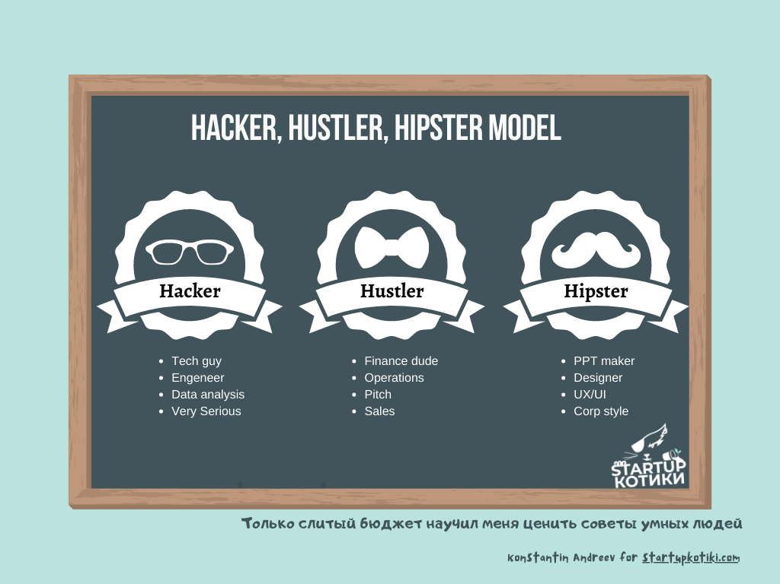

Бизнес-модель стартап-проекта - это фундамент, на котором возводится проект. Есть две основные классификации бизнес-моделей: по типу клиентов и по способу получения прибыли.
Объем финансового обеспечения достаточно указать для первого этапа - дойти до MVP
Расчет рисков исходя из наиболее валидного (для данного проекта) анализа, например, как PEST, SWOT и.т.п, а также расчет индекса рентабельности инвестиции (Profitability index, PI)

